#### Министерство науки и высшего образования Российской Федерации

#### Федеральное государственное бюджетное образовательное учреждение

#### высшего образования

#### «Владимирский государственный университет

#### имени Александра Григорьевича и Николая Григорьевича Столетовых»

**(ВлГУ)**

**Кафедра информационных систем и программной инженерии**

Лабораторная работа №7

по дисциплине

" Программирование компьютерной графики"

Выполнил:

ст. гр. ПРИ-117

Емельянов Д.В.

Принял:

Жигалов И.Е.

Владимир, 2020 г.

**Цель работы**

Изучение методов преобразования растровых изображений, приводящих к их визуальному изменению с целью улучшения и получения различных специальных эффектов.

**Выполнение работы**

Изменения происходили в проекте из 6ой лабораторной.

Добавляем пункты меню, а в код обработчики событий нажатий этих кнопок

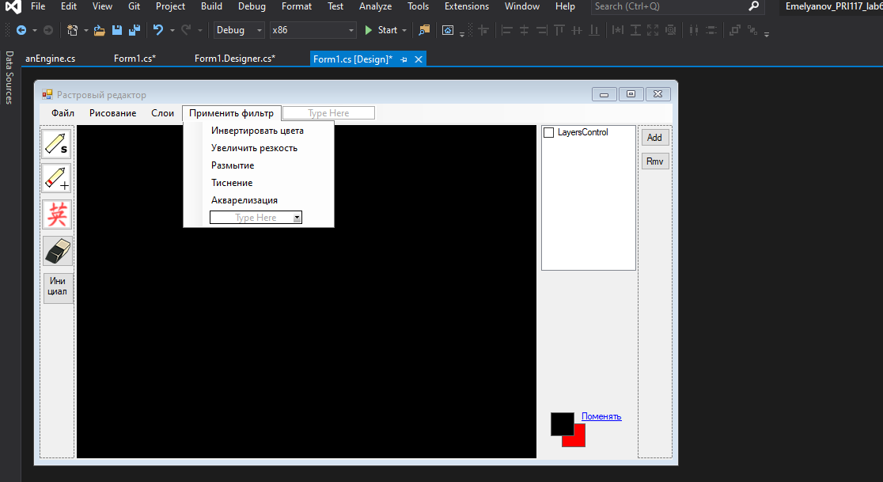

Изначальное состояние картинки

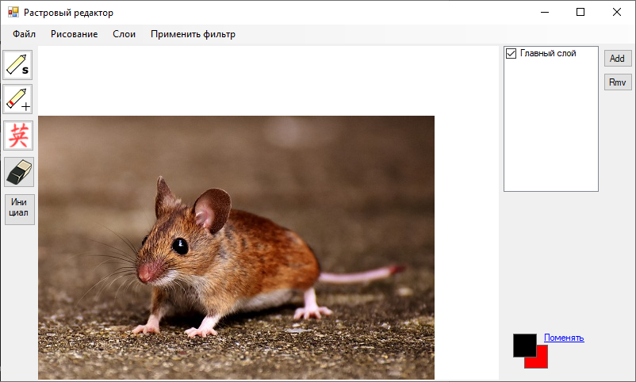

Инвертирование

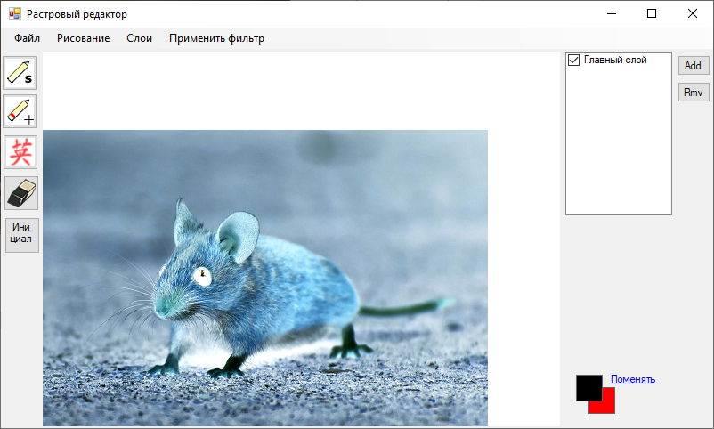

Увеличение резкости

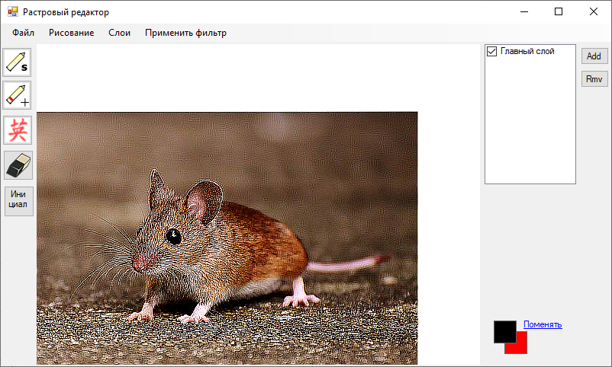

Размытие

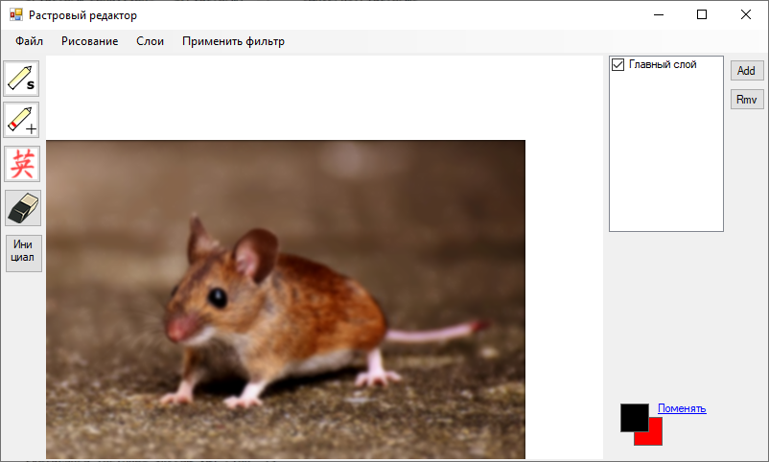

Теснение

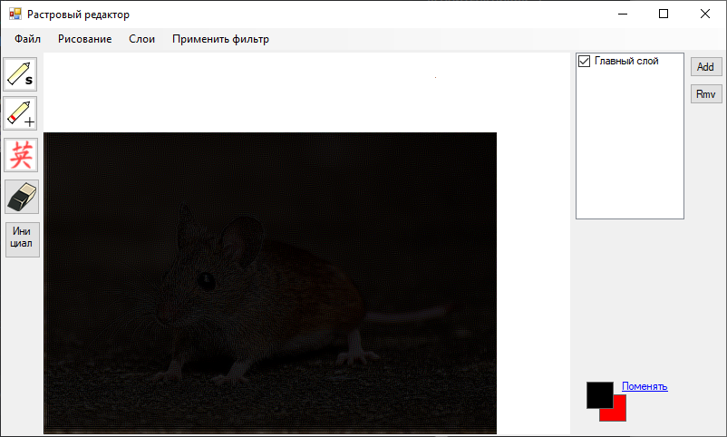

Акварелизация

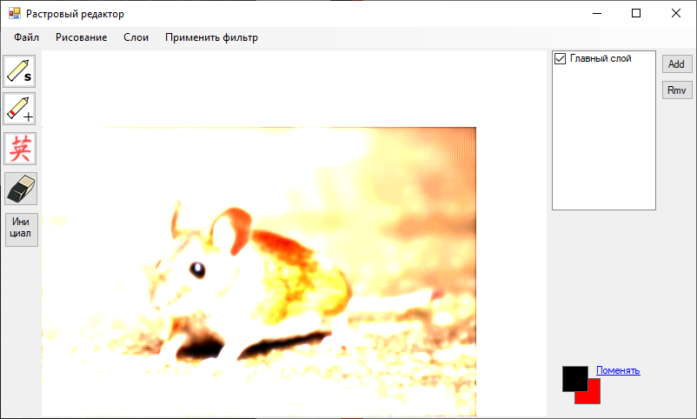

**Выводы**

Изучил методов преобразования растровых изображений, приводящих к их визуальному изменению с целью улучшения и получения различных специальных эффектов.